Лабораторная работа № 6. Определение отношения теплоемкостей воздуха методом адиабатического расширения

**Цель работы**

Экспериментальное определение отношения теплоемкостей воздуха Cp/Cv (γ) методом Клемана-Дезорма.

**Приборы и принадлежности**

Установка для определения отношения теплоемкостей, секундомер, манометр, насос.

**Теоретическое обоснование:**

Метод основан на адиабатическом расширении воздуха и последующем изобарном нагревании до начальной температуры. Отношение теплоемкостей γ связано с изменением давления и определяется формулой:

γ = (lg(P1) - lg(P0)) / (lg(P1) - lg(P2))

где:

* P0 - начальное давление воздуха в сосуде.
* P1 - давление после адиабатического расширения.
* P2 - давление после изобарного нагревания.

**Ход работы:**

1. Накачать воздух в сосуд до давления P0, заметно превышающего атмосферное. Записать значение P0.
2. Открыть кран на короткое время для адиабатического расширения воздуха. Давление упадет до P1. Записать значение P1. Закрыть кран.
3. Подождать, пока воздух нагреется до комнатной температуры (изобарный процесс). Давление возрастет до P2. Записать значение P2.
4. Повторить измерения 3-5 раз.
5. Рассчитать γ для каждого измерения по формуле: γ = (lg(P1) - lg(P0)) / (lg(P1) - lg(P2))
6. Вычислить среднее значение γ.
7. Оценить погрешность измерений.

**Таблица 1**

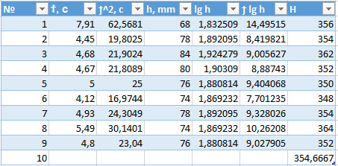

$$lg\left(h\right)=\frac{\sum{\left({τ^{2}}_{i}\right)}*\sum{\left(lg\left(h_{i}''\right)\right)}-\sum{\left(τ_{i}\right)}*\sum{\left(τ_{i}lg\left(h_{i}''\right)\right)}}{n*\sum{\left(τ_{i}^{2}\right)}-{\left(\sum{\left(τ_{i}\right)}\right)}^{2}}=\frac{192.36*13.19-35.76*67.24}{7*192.36-35.76*35.76}=1.97$$

где n – число измерений, h`` – разность уровней, τ –время запаздывания

$$h={10}^{lg\left(h\right)}={10}^{\left(1.97\right)}=93,00$$

$$A=\frac{\sum{\left(τ_{i}\right)}*\sum{\left(lg\left(h_{i}''\right)\right)}-n*\sum{\left(τ_{i}*lg\left(h_{i}''\right)\right)}}{n*\sum{\left(τ_{i}^{2}\right)}-{\left(\sum{\left(τ_{i}\right)}\right)}^{2}}=\frac{35.76*13.19-7*67.24}{7*192.36-35.76*35.76}=0.02=const$$

$$γ=\frac{H}{H-h}=\frac{354.67}{354.67-93.37}=1.35$$

$$γ=\frac{H}{H-h}=\frac{353.71}{353.71-93.37}=1.35$$

Где H – среднее значение высоты

График зависимости lg(h)`` от τ выглядит следующим образом:

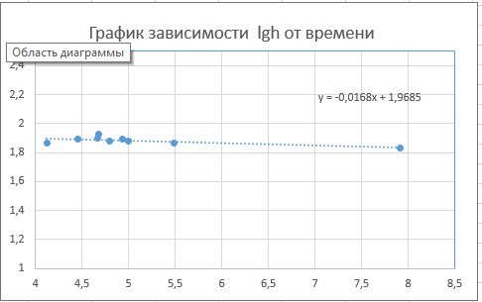

**Вывод**: Мы изучили термодинамические свойства идеального газа, определив отношение теплоёмкостей Cp/Cv для воздуха экспериментальным методом.